Heimelige Adventsstimmung mit Heide
Klassische Rot-Grün-Farbkombinationen dekorieren naturnah
(GMH/Azerca) Wohlige Wärme auch für das Gemüt strahlt Heide in der lichtarmen, vorweihnachtlichen Zeit aus. Mit satten, leuchtenden Farben schmücken Callunen auf Balkon und Terrasse und stimmen auch im Wohnzimmer schon auf die Weihnachtszeit ein.
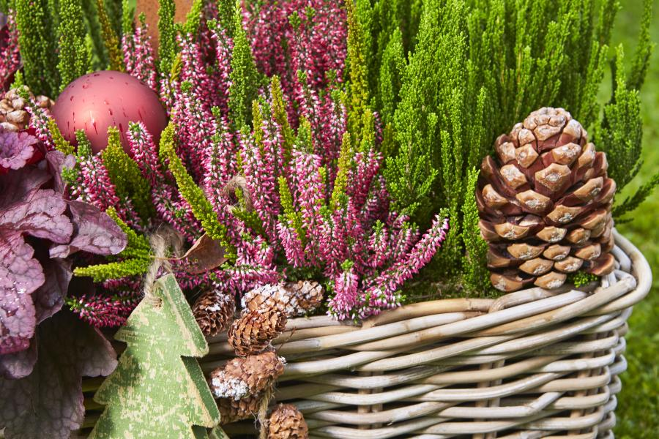
Bildnachweis: GMH/Azerca

Bildunterschrift: Bei der breiten Farbpalette der Heideblüten lässt sich immer ein farblich passender Schmuck finden.

Bilddaten in höherer Auflösung unter:
https://www.gruenes-medienhaus.de/download/2019/10/GMH_2019_44_01.jpg

Das beständige Grün der Laubschönen ähnelt kleinen Tannenzweigen oder auch Tannenbäumchen und stillt ein wenig die
Sehnsucht nach Natur. Die lange haltbaren Heidepflanzen sind ideale Begleiter in der Adventszeit – sei es als zierende Topfpflanzen oder floristische Werkstoffe.

Landschaften zaubern
Aus einem mit der Besenheide (Calluna vulgaris) bepflanzten Balkonkasten wird mit Tannenzapfen, Holzdekoration, schlichten Kugeln und winterharten Blattschmuckstauden vergnügt eine kleine heimelige Landschaft gezaubert. Für den Tischschmuck erreicht man diesen Effekt mit einer gefüllten Holzschale. Sie wird mit einer Folie innen ausgelegt und mit Frischsteckmasse gefüllt. Abgeschnittene Heidezweige werden hineingesteckt und mit Naturmaterialien wie Hölzern, Tannenzapfen und Moos bedeckt. Weihnachtskugeln und Kerzen bringen die adventliche Stimmung dazu.

Heidegirlande für den Adventskalender
Eine gemütliche Atmosphäre entsteht mit einer Heidegirlande, die sich über einen Schrank erstreckt und als Adventskalender dient. Für die Girlande werden Heidebüschel mit Draht um einen dicken Strick gewickelt und Zapfen, Kugeln und Sterne hineingesteckt. Die Grün- und Rottöne der Adventszeit greifen auch die Tüten auf, die aus grünem Filz mit roten Bändern an der Girlande befestigt werden. In den Filztüten zwischen den Laubschönen finden sich kleine und große Überraschungen.
_________________________
UNSER ZUSATZANGEBOT:
Zu diesem Mediendienst bieten wir Ihnen zusätzlich folgende

Bildmotive an, die Sie ohne Registrierung unter
https://www.gruenes-medienhaus.de/artikel/19749
herunterladen können.
